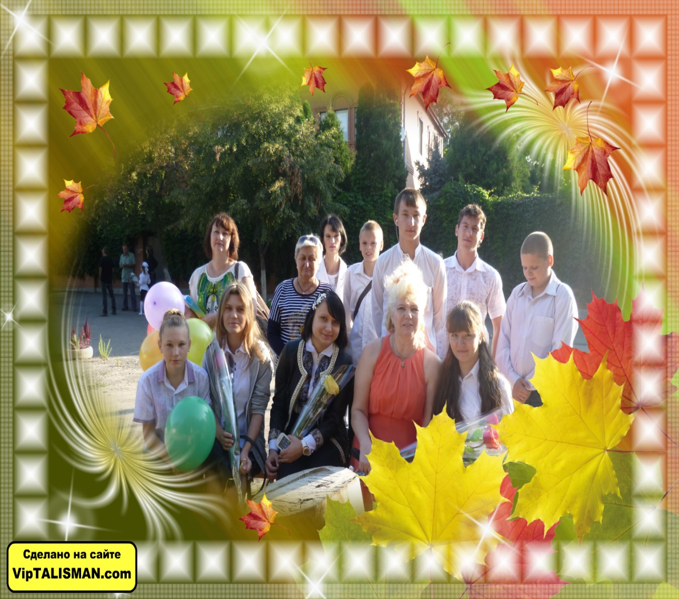

Моё эссе
воспитателя ГБОУ РО «Новочеркасская школа- интернат» Курилех Ольги Фёдоровны

Подойди, загляни в глаза
И плечо его тихо тронь.
На щеке у него слеза,
И обиды в душе огонь.
Его боль раздели на двоих,
Помоги ему, он - твой друг.
Видишь, шторм ледяной у них
От тепла твоих верных рук.
На ладонь положи звезду,
И звезду эту другу дай.
Пусть она его вместе с тобой
Поведёт в прекрасную даль.

Социально- экономические процессы, происходящие в России, для многих детей оборачиваются личной трагедией, приводят к социальной дезадаптация , алкоголизму , наркомании и преступности .
Резко сужаются возможности творческого развития и самореализации детей и подростков, часто обусловленные отсутствием у родителей желания уделять внимание личностному росту своих детей. Появляется все больше бродячих, брошенных родителями, оставивших школу, оказавшихся в состоянии растерянности и покинутости ребят.
Многие сегодняшние подростки, особенно те, чьи семьи принято называть « неблагополучными», за годы своей жизни получили огромный опыт обид и унижений, непонимания и неприятия со стороны сверстников и взрослых. Этот опыт в виде трудных и драматических жизненных ситуаций, обрушившихся на детей, не будучи осмыслен и переработан, давит на них, делает их часто невосприимчивыми к новому, позитивному взаимодействию с миром. Этим ребятам жизненно необходим добрый и неравнодушный взрослый, способный понять и поддержать, простить, искренне порадоваться самому малому успеху.
Таким взрослым, работающим с детьми, являюсь я. Я, воспитатель Курилех Ольга Федоровна, работаю в ГБОУ РО «Новочеркасская школа- интернат» с 8 декабря 1996года. Каждое утро, когда дети ещё спят, я захожу в школу, затем в спальный корпус со словами: «Доброе утро, дети!» Начинается новый день! И каждый день я вижу, как они просыпаются, как взрослеют, как влюбляются. Так продолжается вот уже двадцать семь лет. За это время мне удалось посеять «разумное, доброе, вечное» 126 воспитанникам школы. А какие они были? Разные, абсолютно разные. Тихие, скромные, весёлые, незаметные и гиперактивные, активные и пассивные, творческие, с высоким и низким уровнем мотивации. Мои первые выпускники уже привели своих малышей в школу - интернат.
Свой первый класс я взяла в декабре 1996 года и выпустила в количестве двадцати воспитанников в 2004 году. В начальных классах было 32 обучающихся, разных возрастов, с неадекватным поведением, нарушенной психикой. За время работы с классом я была старшим другом, воспитателем, учителем, мамой, товарищем и наставником. Было много проблем, забот, разногласий, но были и победы. Занимали призовые места в творческой деятельности, в спортивных турнирах, на фестивалях, конкурсах.
Последний звонок для выпускников прошел торжественно, но со слезами на глазах. Никто не хотел расставаться со школой, с детством. Очень мне не хотелось расставаться с коллективом детей, в котором мы прожили школьной жизнью на протяжении восьми лет. Но особенно искренне радуюсь за тех ребят, которых удалось снять с учёта в инспекции по делам несовершеннолетних. А это: Галина, Виктория, Максим. Значит, есть в моей работе результат.
А следующий класс я приняла 1сентября 2004 года - пятый, в составе 22 человек; из них 14 мальчиков и 8 девочек. И опять все дети со сложной судьбой, маленькие, с блестящими глазами, с чистыми душами и с мыслями «брошенной» своими родителями. Душа моя всё помнила первый выпуск. И очень было приятно, когда они почти полным составом пришли в школу на 1 сентября. Мои выпускники ревностно смотрели на детишек, которых я приняла. Кто- то вспоминал себя в этот день, а кто-то не мог смириться, что детство закончилось и наступила взрослая жизнь. И опять жизнь в интернате продолжается с победами, разочарованиями, успехами и путешествиями до вручения аттестатов. А вот и этот класс – выпускной!
И следующий, опять пятый, принимаю в 2009 году. И снова класс воспитанников со своею непростою судьбой. О как время летит, а теперь опять уже готовимся к «Последнему звонку». Быстро пролетают школьные года. Выпуск-2014года.Азарные, непростые, но все свои дети. Опять расставание, слёзы, переживание.
Следующий первый класс беру в 2014 году. Маленькие, хрупкие девочки и мальчики в составе 21 обучающего. Дети моих первых выпускников. Итак, я с ними прошагала 9 лет. Расставание было трудным, особенно для девочек. Слёзы катились градом, осознавая, что очень трудно придётся в дальнейшем. И так мой педагогический стаж равняется в 2024 году-27 лет.

Школьный класс – это живое существо. Классы, как люди: у каждого из них есть свое лицо, характер, индивидуальность.
Моя цель - не делить на классы «сильные» и «слабые»: у каждого детского коллектива есть свое « лицо». «Лица» моих классов складываются стихийно, нередко под влиянием случайных причин. Если мы пытаемся изменить не устраивающее нас «лицо», то необходимо учитывать индивидуальность класса. «Лицо» класса чаще всего определяется его ядром, велико также влияние учителя и воспитателя начальных классов, с которыми они обучались и воспитывались четыре года.
Я воспитатель и выстраиваю продуктивное общение, устанавливаю доброжелательные отношения, организуя многогранную, насыщенную событиями жизнедеятельность.
В первую очередь восстанавливаю доверие к себе и людям, создаю педагогические условия для преодоления сложных жизненных ситуаций, вытесняю асоциальные навыки, способствую повышению статуса в детском коллективе, создавая прецеденты лучшей жизни – доброй, честной, интересной, помогаю воспитанникам обрести новый позитивный жизненный опыт.
Искренне радуюсь за детей, которые вынесли из школы – интерната частицу души и сердца всего нашего педагогического коллектива, те традиции, доброту, заботу, которую вложили мы в них все вместе.
А результатом всего является то , что выпускники приходят не только когда находятся в трудных жизненных ситуациях, но когда их охватывает буря радостей и надежд . Всегда рады их видеть, встречая с улыбкой на лице . Выслушать их проблемы, дать совет , помочь. Часто вспоминаем совместные поездки в Москву и Санкт- Петербург, поездки, которыми нас награждали за наши успехи по Ростовской области, в заповедники, музеи и особенно театр, который мы традиционно посещаем по пятницам!
Но больше всего внимания я уделяю тем детям, которые попали в социально опасное положение, тем, кому их семья не поддержка и не опора. И болит душа и сердце плачет за их дальнейшую судьбу, когда подходит час расставания. Стараюсь всячески помочь и морально, часто и материально. Всегда протягиваю руку помощи в трудной ситуации. А радует меня их победы, устроенная семейная жизнь, карьерный рост в трудовой деятельности.
И мне всегда доверяют дети своё сокровенное, как своей маме. А ещё очень приятно, когда они меня воспринимают как маму, папу, бабушку и дедушку - всё в одном лице!!!!!
И я горжусь этим, это и есть плоды моего труда!!!!!!!

Возможно ли Другого изменить?
Открыть, сломать и вновь свинтить,
Судьбу без колебаний предсказать,
Потом туда дорогу смело указать
И не давать с дороги сбиться,
Толкать, и осуждать, мешая ошибиться?
А кто нам дал такое право?
Того и я не знаю, ох, не знаю, право
Есть шаг: любить, исследуя не ждать мольбы,
Лишь в чуде внутренней борьбы
Ютится взлет людской судьбы …

